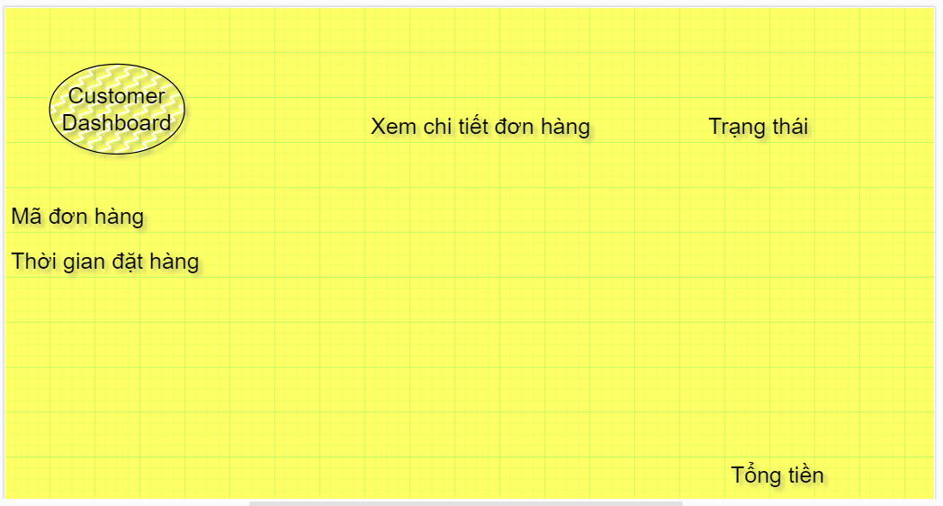

Chức năng danh cho khách hàng (**Customer**): ngoài các chức năng như một Guest, đối tượng Customer được bổ sung các chức năng sau:

|  |  |  |  |  |  |  |  |  |  |  |  |
| --- | --- | --- | --- | --- | --- | --- | --- | --- | --- | --- | --- |
| 2.2. | Quản lý giỏ hàng (Shoppingcart)   |  |  | | --- | --- | | 2.2.1. | Mã đơn hàng | | 2.2.2. | Thời gian đặt hàng | | 2.2.3. | Xem chi tiết đơn hàng | | 2.2.4. | Trạng thái | | 2.2.5 | Tổng tiền | |

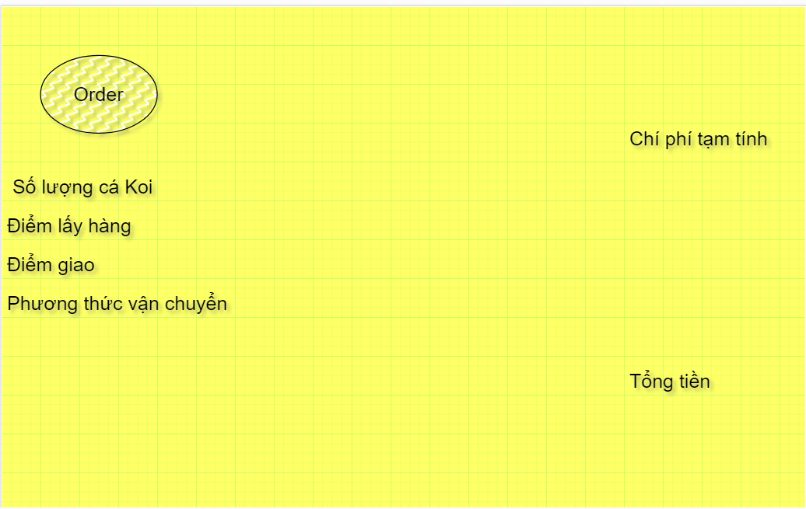

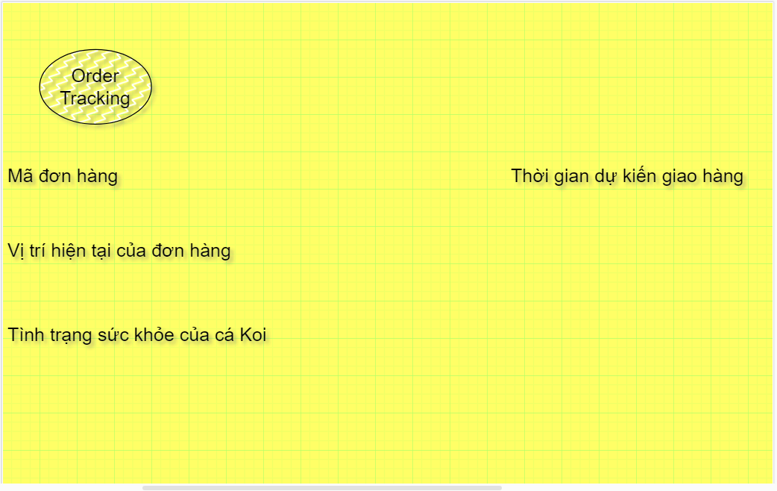

|  |  |  |  |  |  |  |  |  |  |  |  |  |  |  |  |  |  |  |  |  |  |
| --- | --- | --- | --- | --- | --- | --- | --- | --- | --- | --- | --- | --- | --- | --- | --- | --- | --- | --- | --- | --- | --- |
| 2.3. | Quản lý hóa đơn (Order)   |  |  | | --- | --- | | 2.3.1. | Số lượng cá Koi | | 2.3.2. | Điểm lấy hàng | | 2.3.3. | Điểm giao | | 2.3.4. | Phương thức vận chuyển | | 2.3.5. | Chi phí tạm tính | | 2.3.6 | Tổng tiền | | 2.3.7 | Mã đơn hàng | | 2.3.8 | Vị trí hiện tại của đơn hàng | | 2.3.9 | Tình trạng sức khỏe của cá | | 2.3.10 | Thời gian giao hàng dự kiến | |

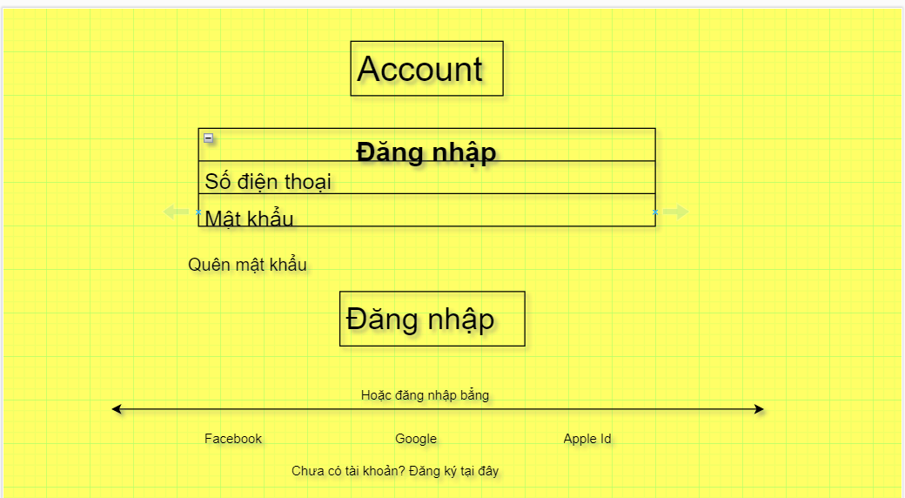

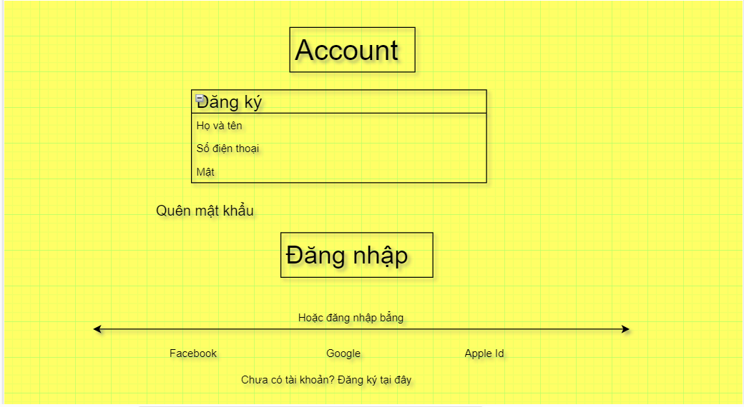

|  |  |  |  |
| --- | --- | --- | --- |
| 2.4. | Quản lý tài khoản (Account)   |  |  | | --- | --- | | 2.4.1. | Cập nhật thông tin tài khoản. | |